Arbeitsblatt 3 Reinforcment Learning:
Die hungrige Maus
Wie lernt eine KI, den Weg durch ein Labyrinth zu finden?
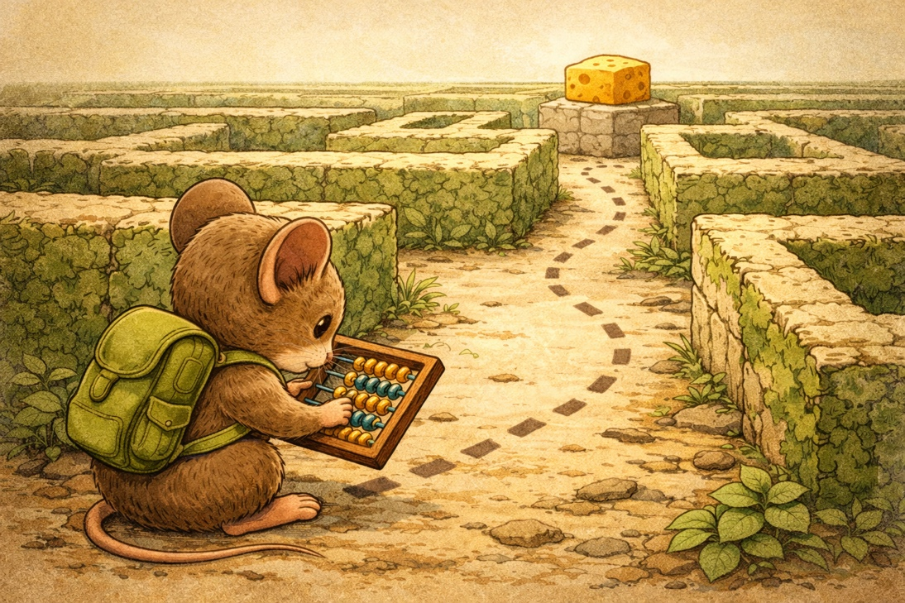
Dieses Arbeitsblatt begleitet die MouseMaze-App und führt Schritt für Schritt in das Konzept des Reinforcement Learnings ein: Eine virtuelle Maus soll den Weg zum Käse finden – nicht durch Anweisungen, sondern allein durch ein Belohnungssystem. Teil A richtet sich an die Mittelstufe und lässt Schülerinnen und Schüler das Lernverhalten der Maus beobachten und erklären. Teil B vertieft das Thema für die Oberstufe mit den Konzepten Exploration, Exploitation und Diskontierung. Teil C enthält Hintergrundwissen für die Lehrkraft.

Teil A: Für die Mittelstufe
💡 Die Idee
Stell dir vor, du möchtest einer Computer-Maus beibringen, den Weg durch ein Labyrinth zum Käse zu finden. Du sagst ihr aber nicht, wo sie langgehen soll. Stattdessen nutzt du ein Belohnungssystem: Findet sie den Käse, bekommt sie viele Punkte (+20). Läuft sie gegen eine Wand (schwarzer Block), kommt sie einfach nicht weiter und verschwendet Zeit. Die Maus merkt sich mit der Zeit, welche Wege zum Ziel führen und welche Sackgassen sind.

Aufgaben
a) Der Plan: Die Maus steht vor einer Kreuzung. Oben ist der Käse 3 Felder entfernt, aber ein schwarzer Block versperrt den direkten Weg. Rechts ist der Käse 5 Felder entfernt, aber der Weg ist frei. Welchen Weg wird die Maus nach einigem Training wählen und warum?
_______________________________________________________________
_______________________________________________________________

b) Das Ziel wandert: Du verschiebst den Käse im Editor plötzlich auf die andere Seite des Labyrinths. Warum läuft die Maus zuerst noch in die alte Richtung, bevor sie nach einer Weile den neuen Weg lernt?
_______________________________________________________________
_______________________________________________________________

c) Eigenes Labyrinth: Baue mit dem Editor ein Labyrinth mit zwei möglichen Wegen zum Käse – einem kurzen und einem langen. Starte das Training und beobachte: Welchen Weg bevorzugt die Maus nach einiger Zeit? Zeichne dein Labyrinth hier auf:
_______________________________________________________________
_______________________________________________________________
_______________________________________________________________

d) Vorhersage: Schalte die Heatmap ein. Zeichne ein, welche Farben du erwartest (rot = hoher Wert, blau = niedriger Wert). Starte dann das Training und vergleiche deine Vorhersage mit dem Ergebnis. Was stimmt überein, was nicht?
_______________________________________________________________
_______________________________________________________________

Teil B: Für die Oberstufe
🔬 Das Konzept
Reinforcement Learning basiert auf dem Zusammenspiel von einem Agenten (Maus) und seiner Umgebung (Gitterwelt). Der Agent führt Aktionen aus und erhält Rückmeldungen. Ziel ist die Maximierung des kumulativen Rewards. In dieser Simulation gibt es keine negativen Fallen, sondern nur Hindernisse. Der Lerneffekt entsteht dadurch, dass nur der Pfad zum Ziel positive Werte in die Umgebung „ausstrahlt“.

Aufgaben
a) Exploration vs. Exploitation: Beobachte die Mäuse bei einem niedrigen Bellman-Horizont (Slider links). Warum ist das „sinnlose“ Umherirren am Anfang notwendig, damit die KI später eine perfekte Policy-Map (Pfeil-Karte) erstellen kann?
_______________________________________________________________
_______________________________________________________________

b) Diskontierung (γ): Stell den Gamma-Slider auf einen sehr niedrigen Wert (z.B. 0,5). Beobachte die Q-Tabelle. Warum werden die Zahlenwerte zum Rand hin nun viel schneller klein (nahe 0), als wenn Gamma auf 0,99 steht?
_______________________________________________________________
_______________________________________________________________

c) Heatmap vergleichen: Stelle Gamma zuerst auf 0,5 und dann auf 0,99. Schalte jeweils die Heatmap ein. Beschreibe den Unterschied: Wie verändert sich das Farbmuster? Was bedeutet das für die „Weitsichtigkeit“ der Maus?
_______________________________________________________________
_______________________________________________________________

✍ Tipp
Diskontierung ist wie ein Zinseffekt: Ein Euro heute ist mehr wert als ein Euro morgen. Genauso ist eine Belohnung, die sofort kommt, für die Maus wertvoller als eine, die erst in vielen Schritten erreichbar ist. Gamma steuert, wie stark dieser Effekt ist.

Teil C: Hintergrundwissen für die Lehrkraft

1. Die Bellman-Gleichung in einfacher Form
In dieser App nutzen wir ausschließlich positive Bestärkung. Die Gleichung lautet:
V(s) = max [ R(s,a) + γ · V(s’) ]
Da es keine Fallen gibt, ist R (Belohnung) fast überall 0, außer beim Käse (R = 20). Das Wissen über die 20 Punkte wird durch den Slider („Horizont“) schrittweise auf die benachbarten Felder übertragen. Ein Feld ist also nur deshalb etwas wert, weil es „weiß“, dass sein Nachbar näher am Käse liegt.

Idee dahinter: Der Wert von „jetzt“ = (sofortige Belohnung) + (abgezinst) × (Wert von „danach“)
Diskontierung (γ): γ ∈ [0,1] steuert, wie stark zukünftige Belohnungen zählen: kleines γ → kurzsichtig, γ nahe 1 → langfristig.
Warum „max“? Q-Learning bewertet die aktuelle Aktion danach, wie gut man ab dem nächsten Zustand optimal weiterhandeln könnte (beste Folgeentscheidung).

Wie breitet sich der Wert aus?
Labyrinth-Effekt: Trifft die Maus das Ziel, wird zuerst vor allem der letzte Schritt vor dem Ziel aufgewertet.
„Belohnung wandert zurück“: In späteren Durchläufen werden dann auch frühere Schritte größer, weil deren nächste Zustände inzwischen höhere Q-Werte haben. So breitet sich der Wert vom Ziel rückwärts über den Pfad aus.
Vorwärts vs. rückwärts: Die Maus erlebt vorwärts, aber die Wertinformation propagiert rückwärts im Effekt, weil jedes Update den Wert von „danach“ in „jetzt“ einbaut.
Warum nicht sofort alles? Weil Q-Learning lokal pro Übergang updatet; daher braucht es mehrere Updates/Episoden, bis frühe Entscheidungen stark profitieren.

2. Die 16 Labyrinthe auf einmal: Die Policy-Map
Warum zeigen wir 16 Mazes gleichzeitig?
Die Erkenntnis: Die Schüler sollen sehen, dass die KI nicht einen Weg auswendig lernt. Sie lernt eine Strategie für jeden Ort.
Die Visualisierung: Die Pfeile (Policy) zeigen die Richtung des stärksten Wert-Gefälles an. Es ist wie ein Höhenmodell: Der Käse ist der Gipfel, und die Mäuse laufen einfach immer „bergauf“. Schwarze Blöcke sind unpassierbare Schluchten ohne Werte.

3. Der Lerneffekt (Slider)
Der Slider simuliert die Informations-Propagation. In einem echten neuronalen Netz braucht es tausende Versuche, bis der Reward vom Ziel bis zum Startpunkt „durchgereicht“ wurde. Unser Slider kürzt diesen zeitaufwändigen Prozess ab, damit die Schüler sofort sehen können, wie sich das „Wissens-Feld“ ausbreitet.

🔗 Verknüpfung mit den anderen Materialien
Dieses Arbeitsblatt bildet den dritten Schritt im idealen Unterrichtsfluss:
1. Gerüchteküche (Unplugged) → Intuition aufbauen, Regel körperlich erleben
2. Q-Map-Arbeitsblatt → Regel auf Papier anwenden, Werte und Pfeile selbst berechnen
3. Dieses Arbeitsblatt + MouseMaze-App → Prinzipien in der Simulation wiedererkennen, mit Parametern experimentieren
4. Quiz → Gelerntes überprüfen und transferieren

